ECOUTE LA PAROLE DE DIEU ET GARDE-LA AU FOND DE TON CŒUR !

Évangile selon saint LucChapitre 3, 10-18

Les foules qui venaient se faire baptiser par Jean lui demandaient : “Que devons-nous faire ?” Jean leur répondait : “Celui qui a deux vêtements, qu’il partage avec celui qui n’en a pas ; et celui qui a de quoi manger, qu’il fasse de même !” Des publicains (collecteurs d’impôts) vinrent aussi se faire baptiser et lui dirent : “Maître, que devons-nous faire ?” Il leur répondit : “N’exigez rien de plus que ce qui vous est fixé.” À leur tour, des soldats lui demandaient : “Et nous, que devons-nous faire ?” Il leur répondit : “Ne faites ni violence ni tort à personne ; et contentez-vous de votre solde.” Or, le peuple était en attente, et tous se demandaient en eux-mêmes si Jean n’était pas le Messie. Jean s’adressa alors à tous :
“Moi, je vous baptise avec de l’eau ; mais il vient, celui qui est plus puissant que moi. Je ne suis pas digne de défaire la courroie de ses sandales. Lui vous baptisera dans l’Esprit Saint et dans le feu. Il tient à la main la pelle à vanner pour nettoyer son aire à battre le blé, et il amassera le grain dans son grenier ; quant à la paille, il la brûlera dans un feu qui ne s’éteint pas.”
Par ces exhortations et bien d’autres encore, il annonçait au peuple la Bonne Nouvelle.

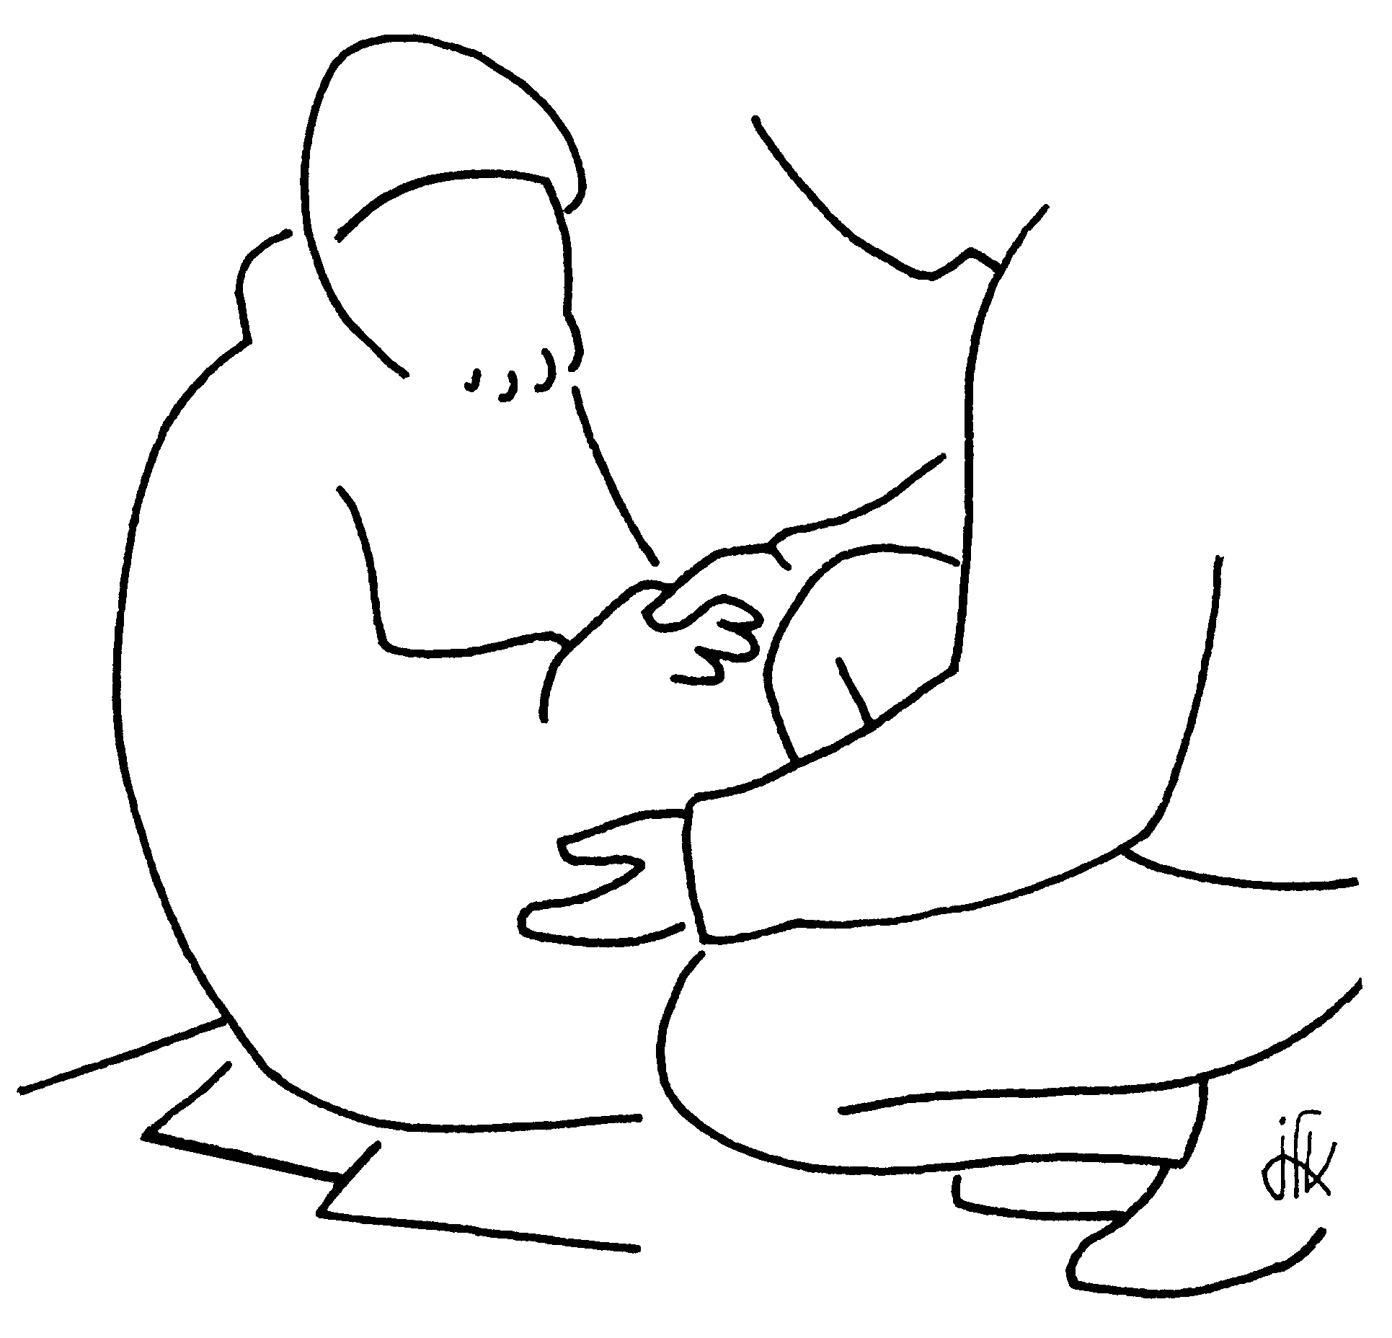
Je chante !
Viens dans mon cœur, Seigneur, pour m'apprendre à aimer !
Viens dans mon cœur, Seigneur, je voudrais tant te ressembler !

Je prie avec Isaïe !

Ma force et mon chant, c’est le Seigneur ;
il est pour moi le salut.
Rendez grâce au Seigneur, proclamez son nom,
annoncez parmi les peuples ses hauts faits !
Redites-le : “Sublime est son nom !”
Jouez pour le Seigneur,
car il a fait les prodiges que toute la terre connaît,
Jubilez, criez de joie !

Pour vivre la Parole cette semaine à la maison !

J'essaie cette semaine de vivre le partage avec tous ceux que je vais rencontrer: partage de mon sourire, de mon accueil, de mon écoute…partage de mes jeux…
HEUREUX ceux qui partagent !

Je réfléchis !
- As-tu déjà entendu parler de Jean ?
- Pourquoi l'appelle-t-on "baptiste" ?
Dans quel but immerge-t-il les gens dans le Jourdain ? à quoi les invite-il ?
- Et nous, avons-nous besoin de nous convertir ? Pourquoi ?
- Que demande Jean aux hommes qu'il rencontre ?
Qu'est-ce qui va montrer leur désir de changer de vie ?
- Jean est-il celui qui sauvera le peuple ? Quel est son rôle, alors ?
- Comment présente-t-il Jésus ?
- Pourquoi le message de Jésus divisera-t-il les hommes ?

Pour vivre la Parole cette semaine à la maison !

J'essaie cette semaine de vivre le partage avec tous ceux que je vais rencontrer: partage de mon sourire, de mon accueil, de mon écoute…partage de mes jeux…

Je prie avec Isaïe !

Le Seigneur est ma force et mon chant,
Le Seigneur est mon salut
Je ne mourrai pas, non je vivrai
Je dirai l’Esprit de Dieu
Alléluia, alléluia, alléluia (bis)

Je réfléchis, seul, à ce que je peux faire pour préparer la venue du Seigneur.
J’écris 3 actions, 3 efforts que je m’engage à faire d’ici Noël.
Cela se passe entre Dieu et moi, alors je ne triche pas !

____________________________________________

____________________________________________

____________________________________________

____________________________________________

Parmi ces dessins, lesquels te font penser à Noël ? Pourquoi

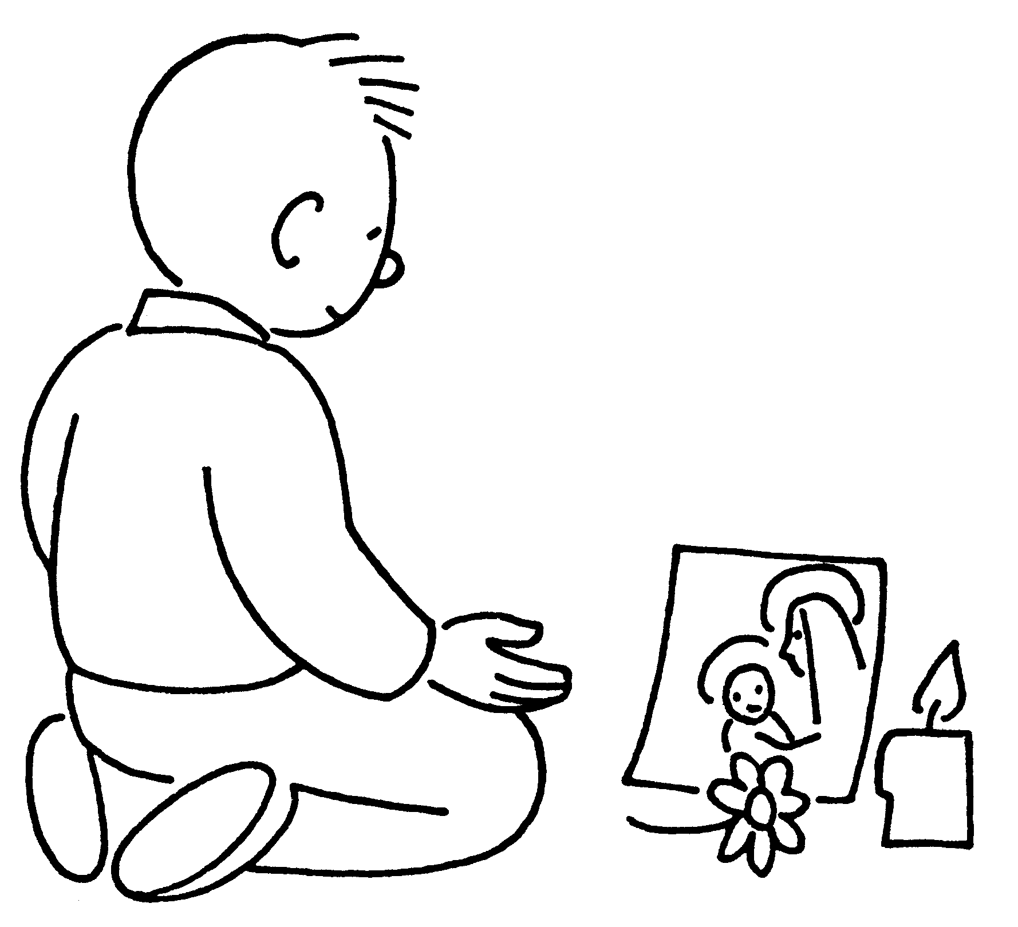
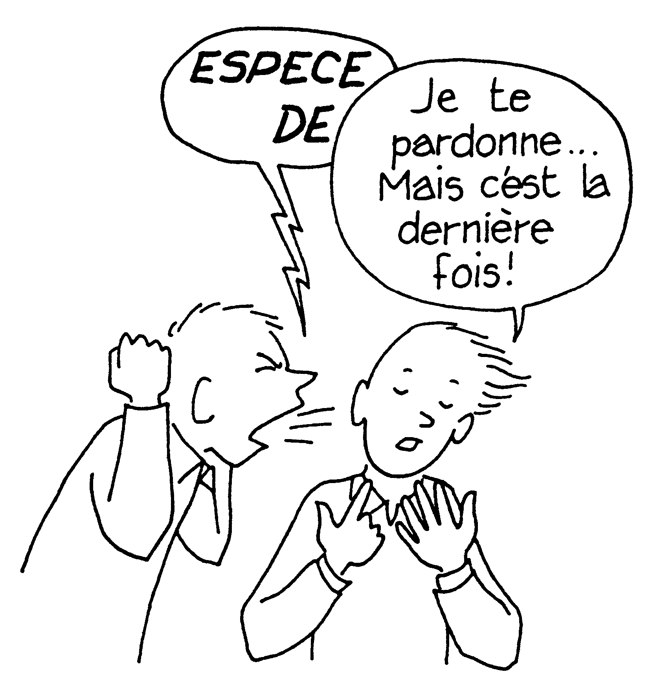


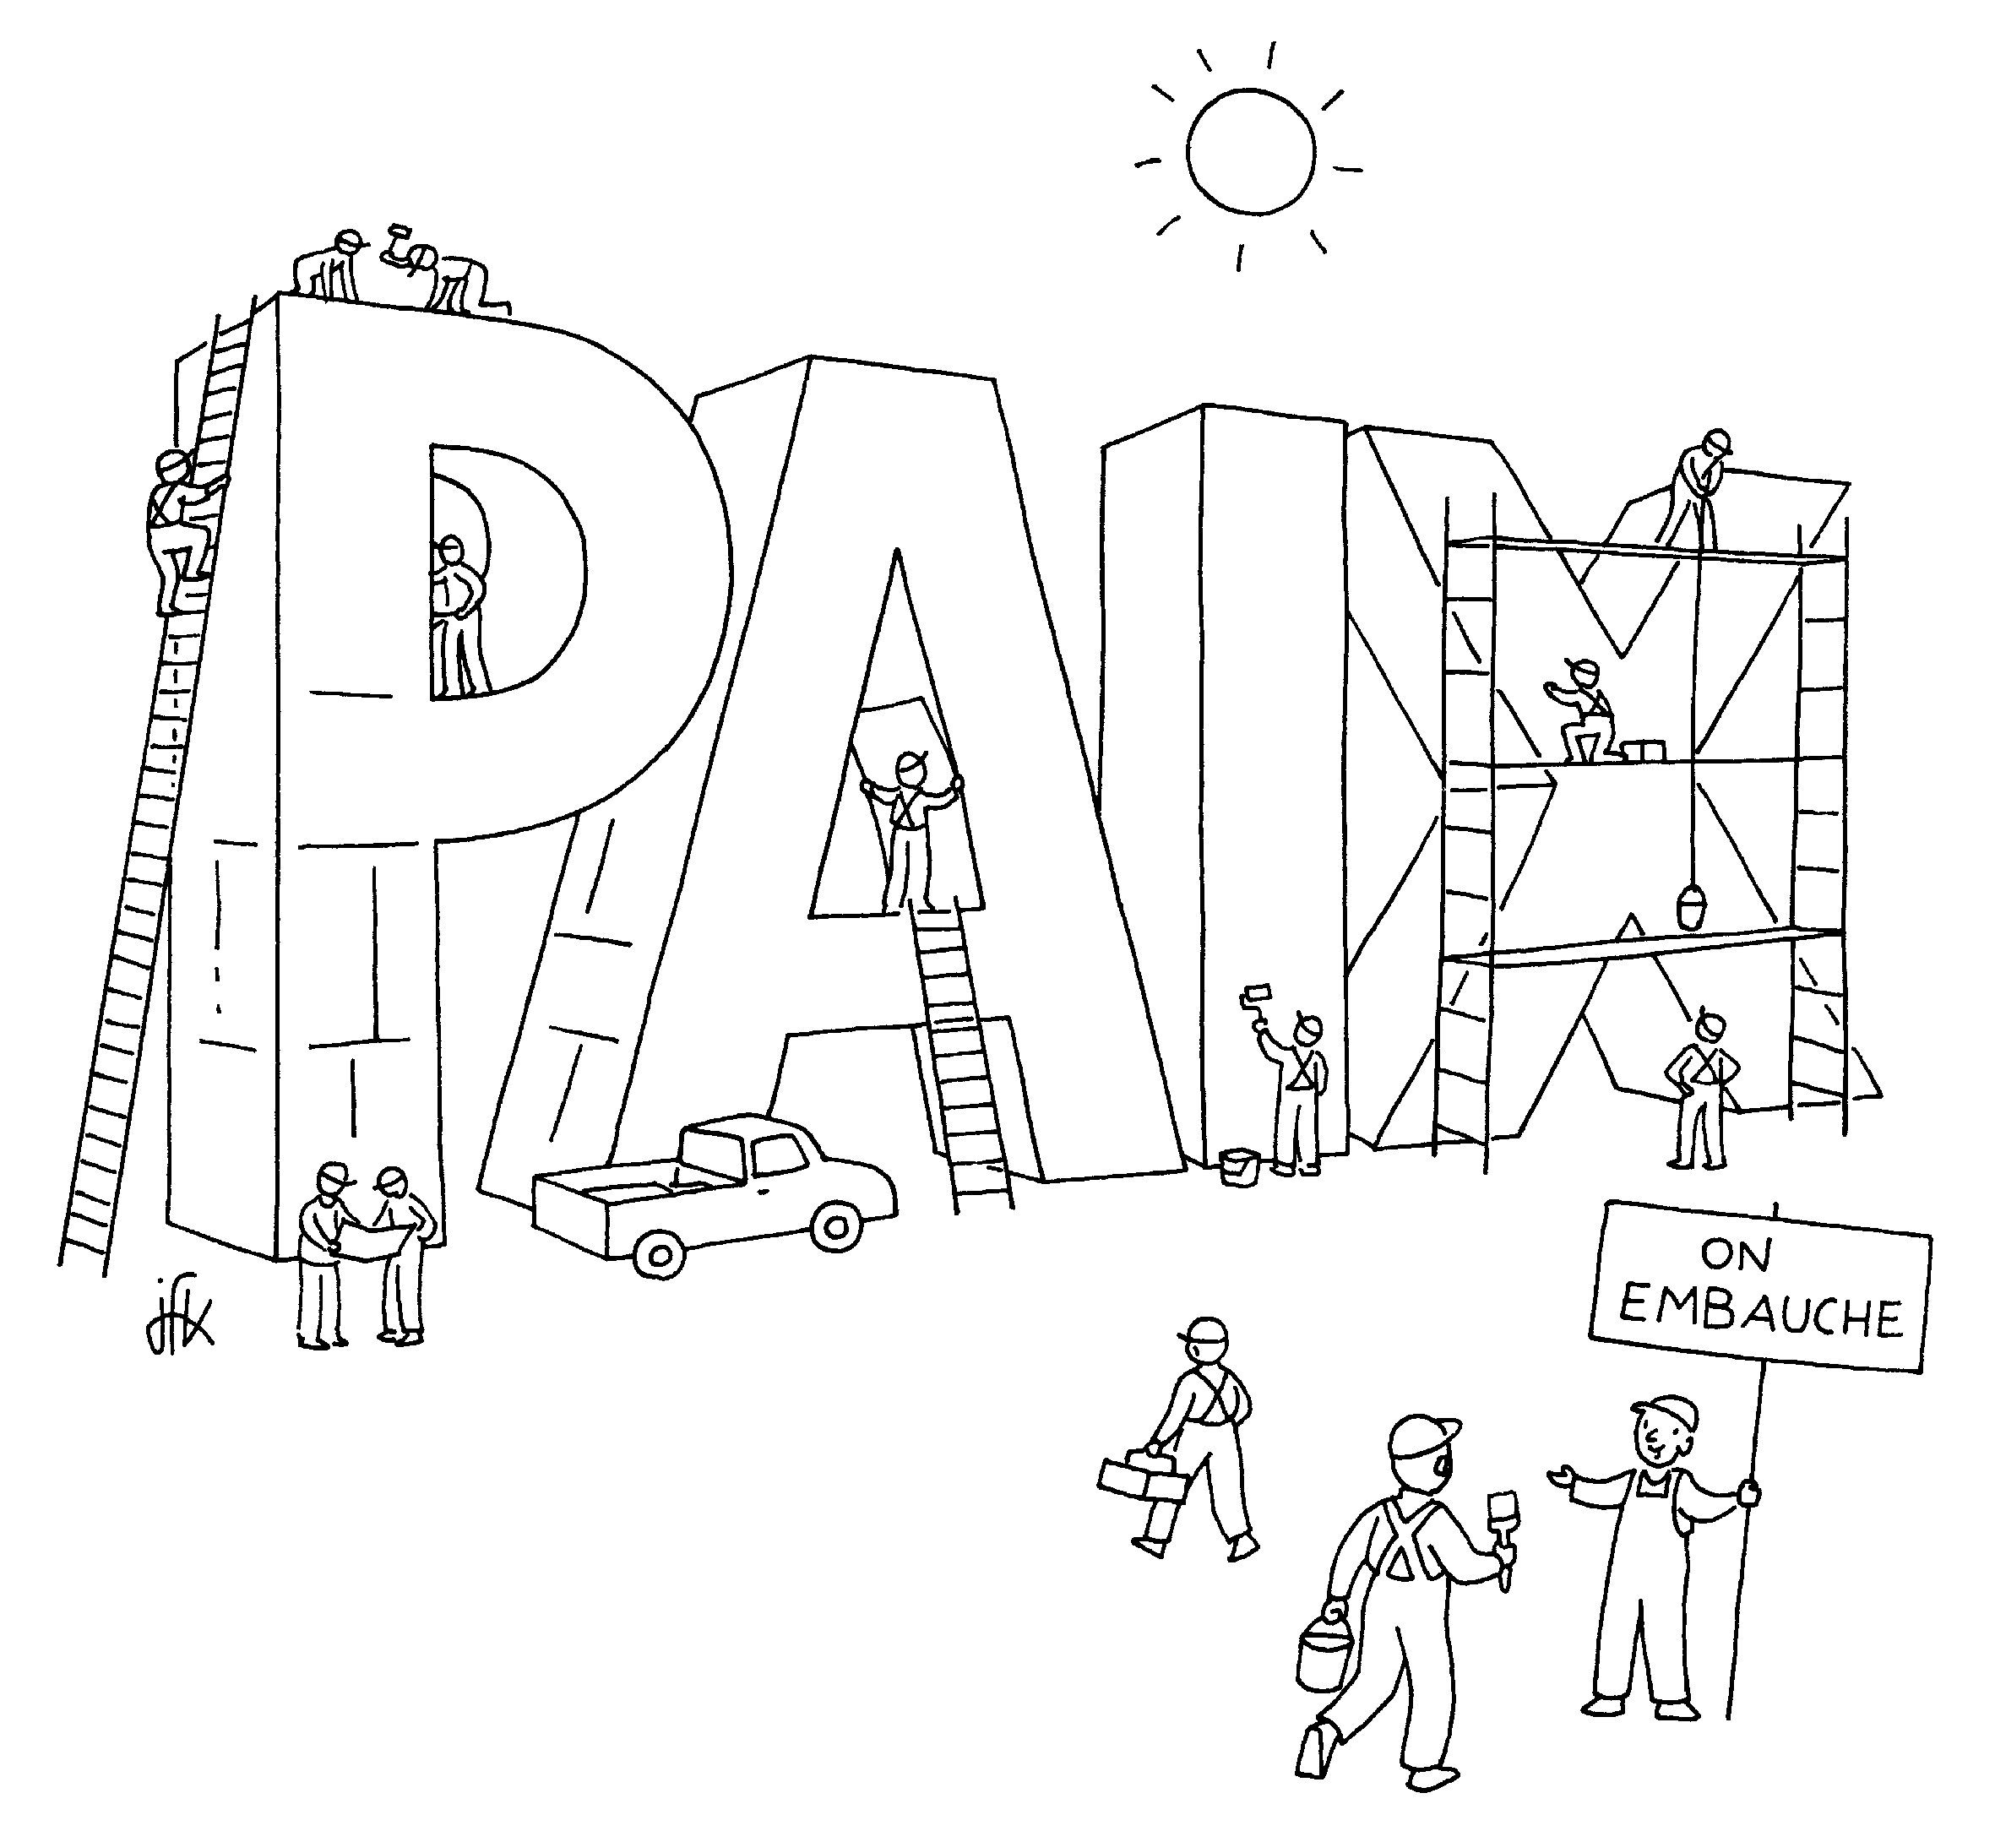
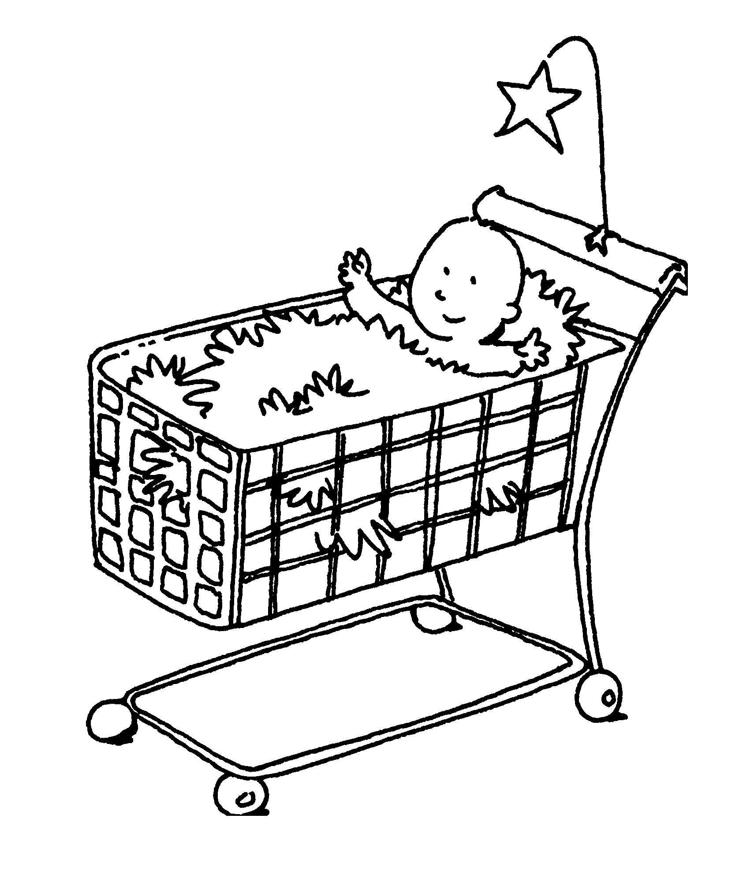
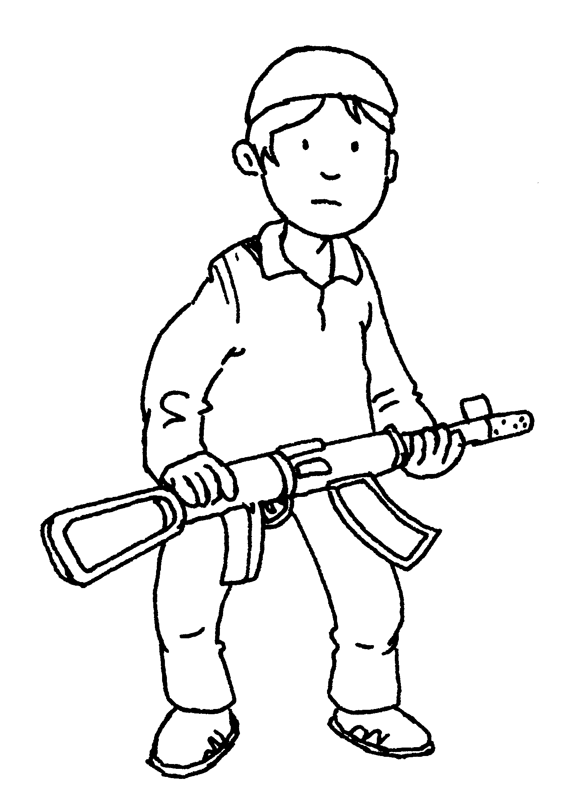

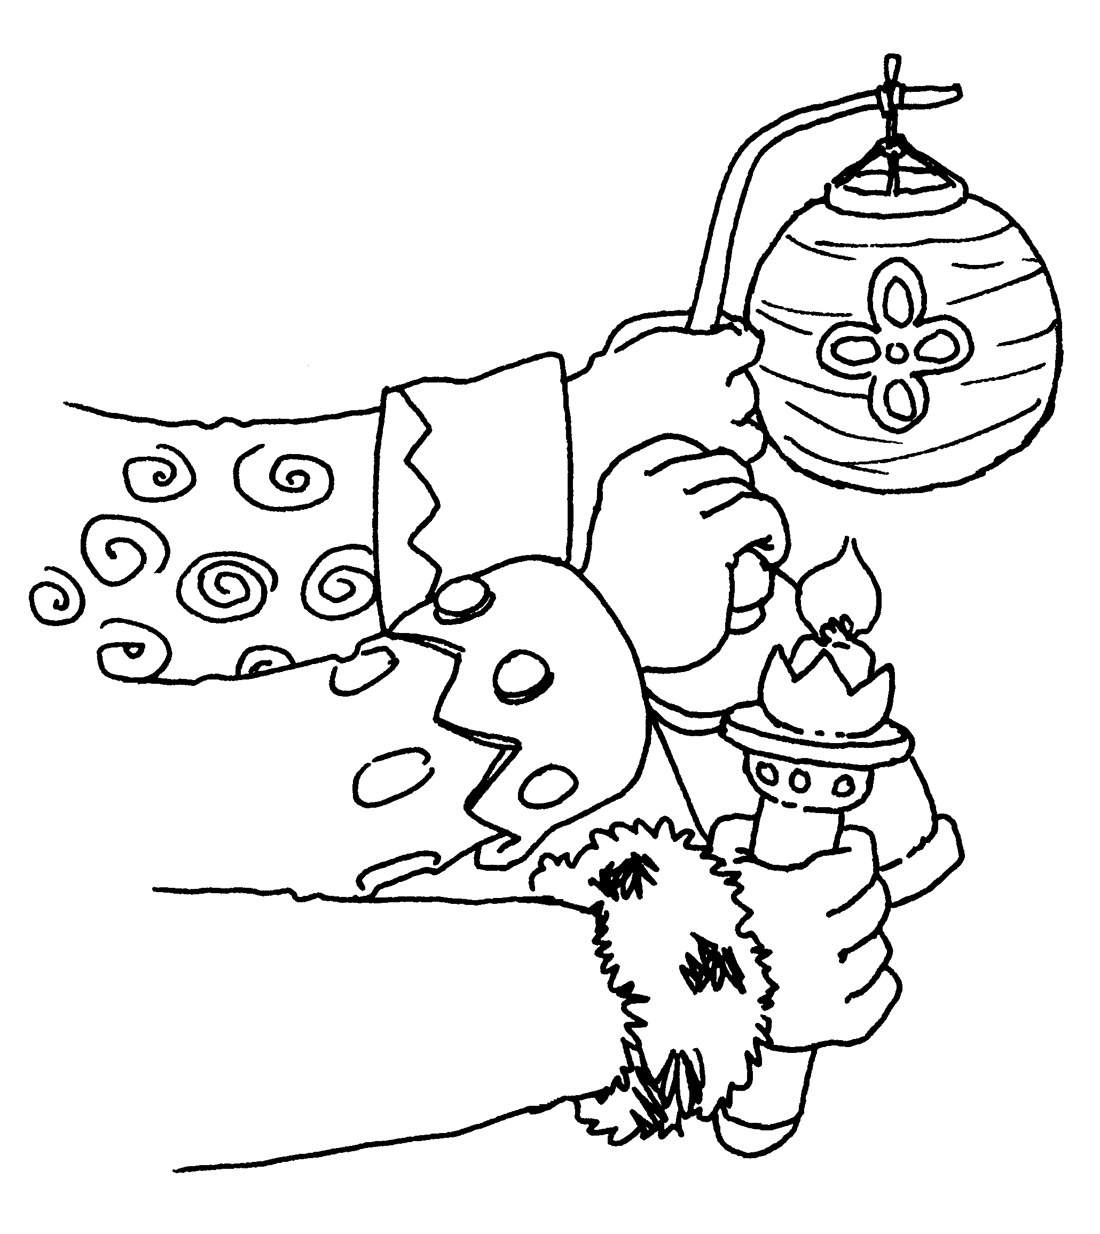
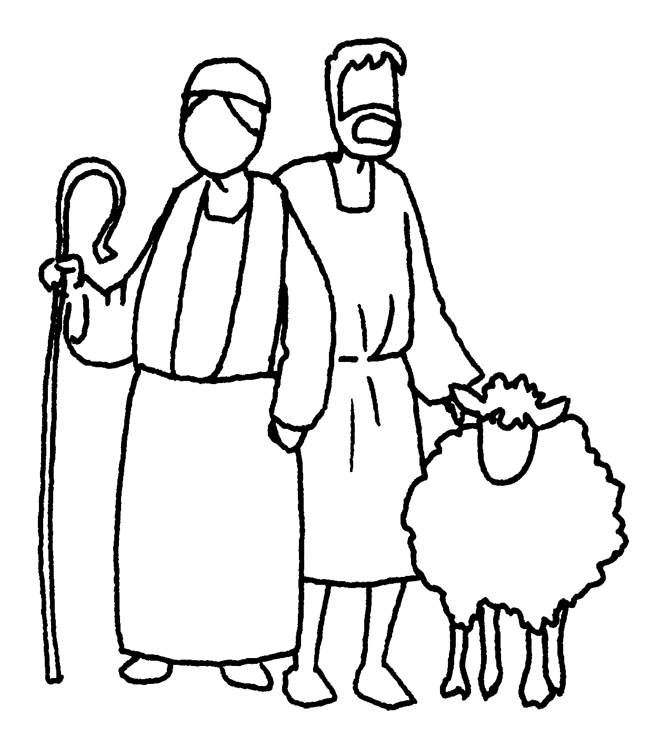
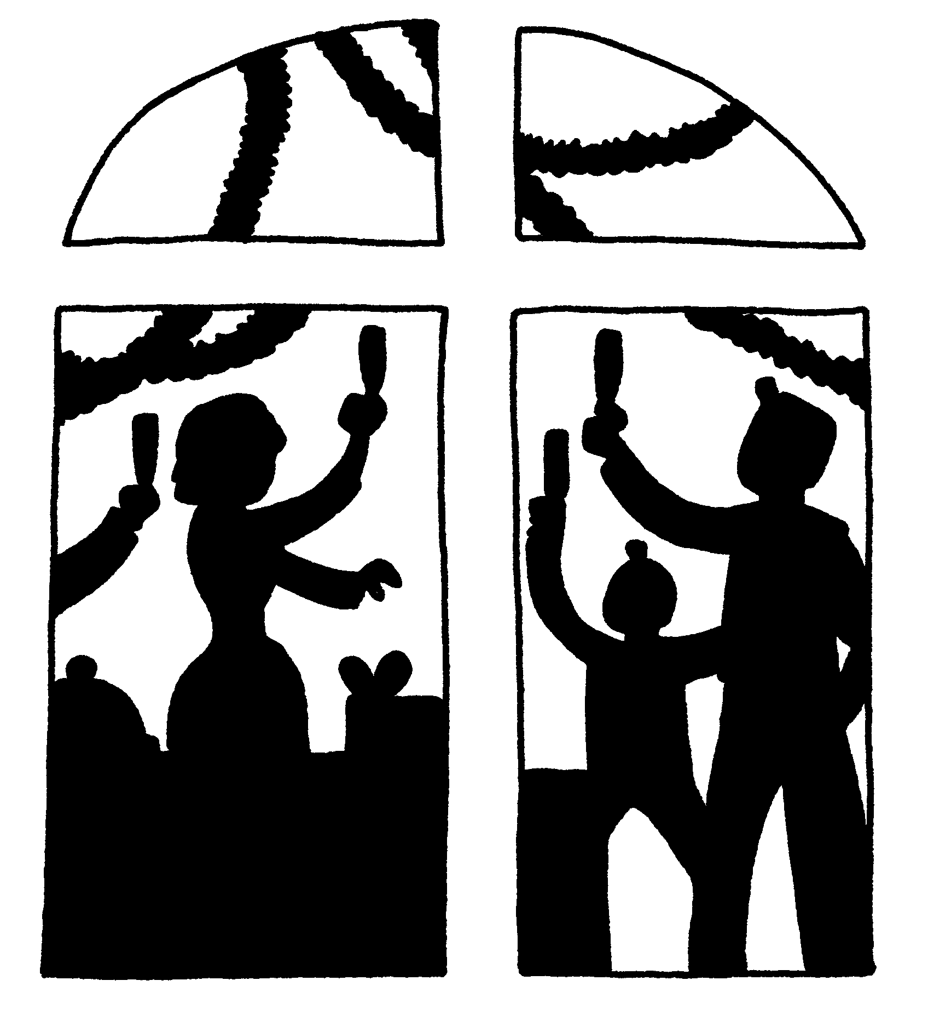

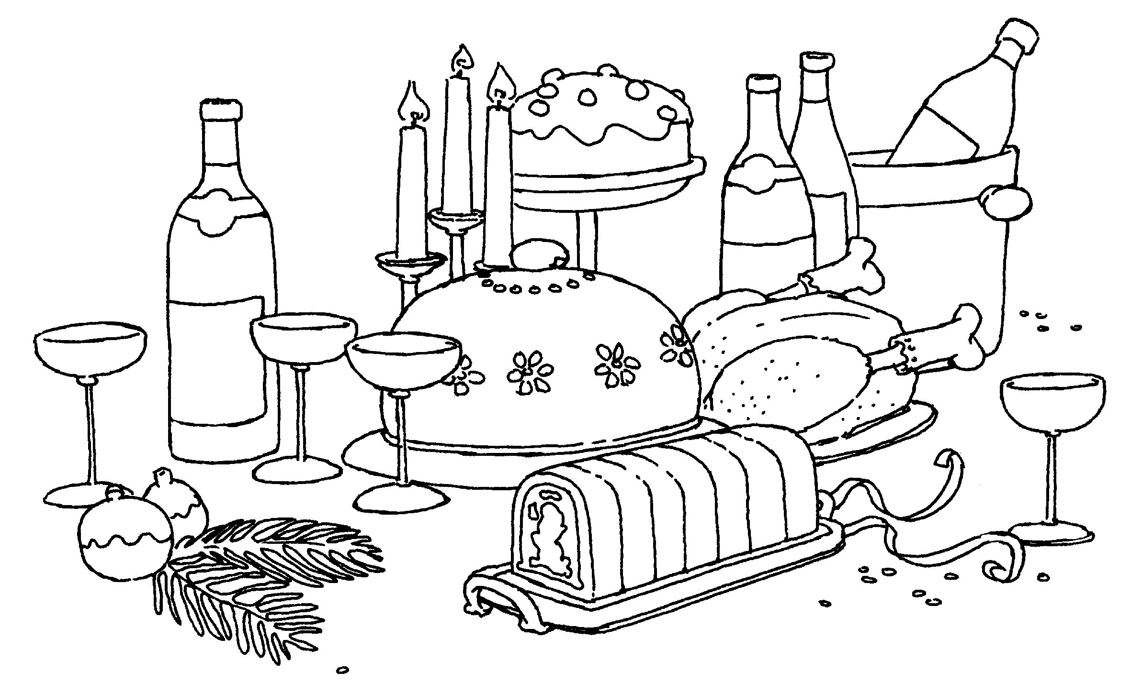
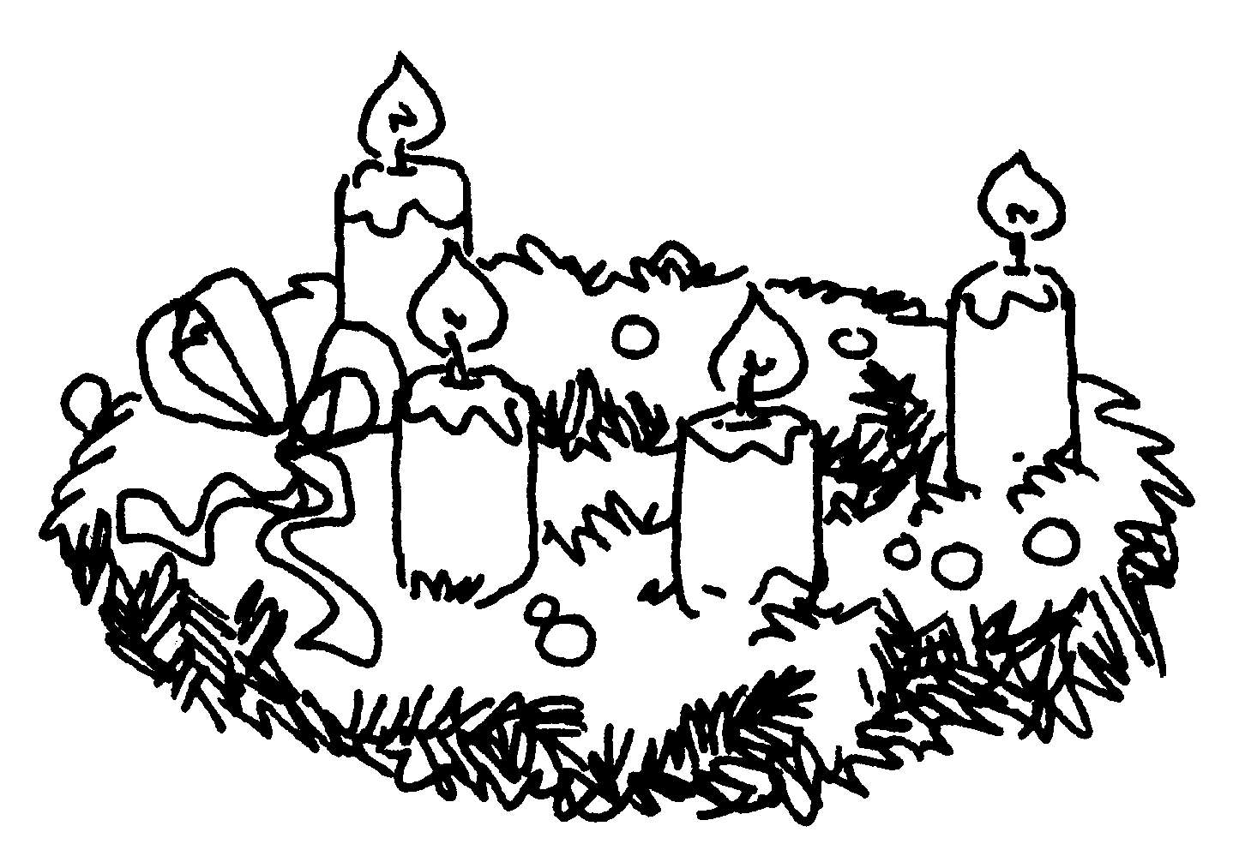
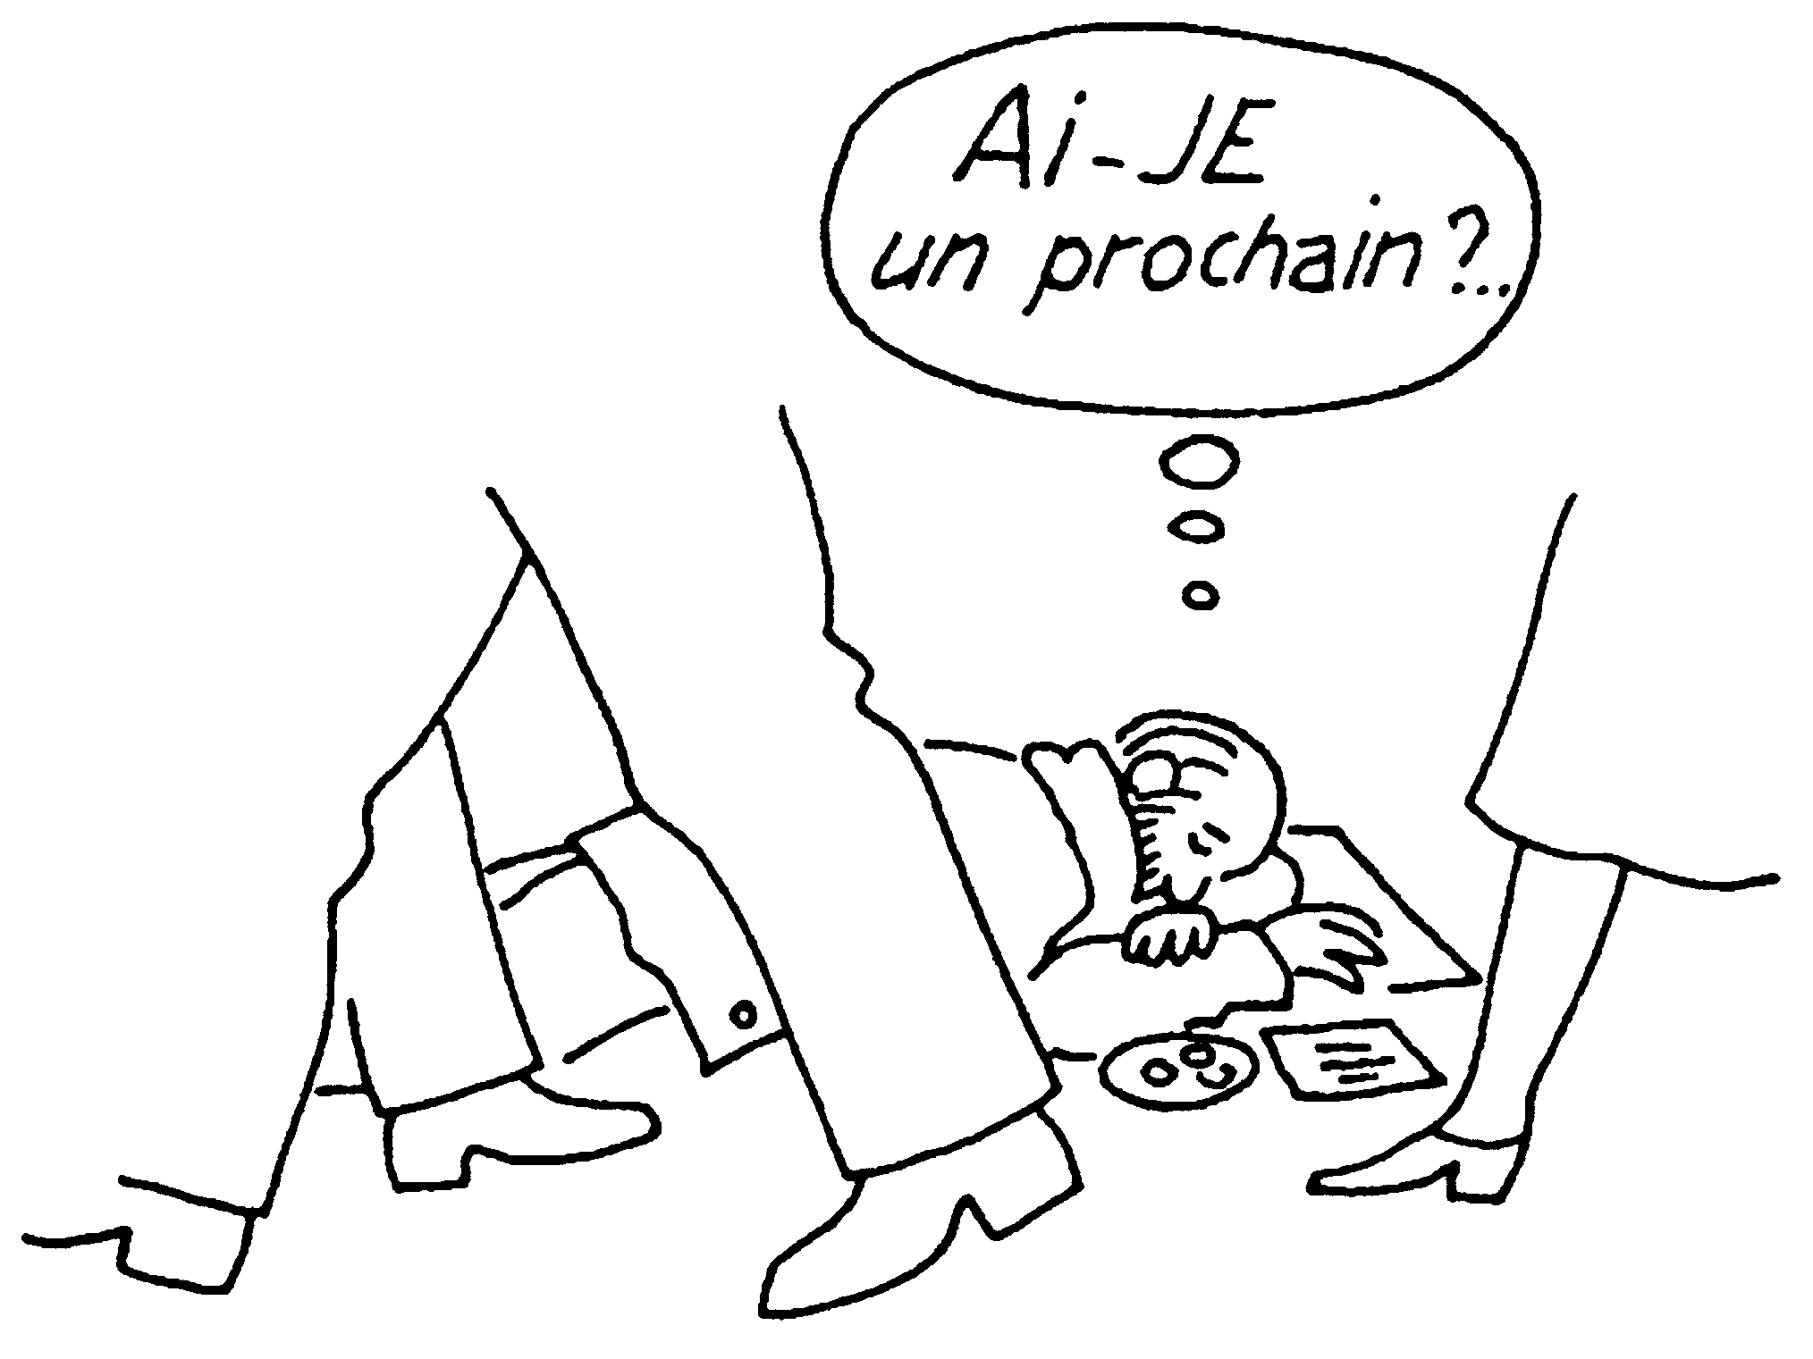

Classe ces dessins en deux catégories : Noël chrétien, Noël commercial

